Social ulighed
Hf-saB
Høje-Taastrup Gymnasium
maj 2024
_____________________________________________________

Bilagsoversigt:

Bilag 1: Kasper Madsbøll Christensen (december 2022): ”Hvordan kommer dit liv til at se ud? Det bestemmer dine forældres baggrund – næsten”. DR.dk.

Bilag 2: Statistik fra: Arbejdernes Erhvervsråd (februar 2023): ”Færre børn af ufaglærte får en uddannelse, men særlige uddannelsestilbud vinder indpas”.
Bilag 3: Dorthe Plechinger (13. februar 2023): ”Den sociale arv tynger igen”. Uddannelsesbladet.
Bilag 4: Claus Rosenkrands Olsen og Mads Eriksen (27. november 2021): ” Uddannelse. Vi må redefinere social arv og mønsterbrud”. Avisen Danmark. _____________________________________________________

Forberedelsen
I forberedelsen skal du udarbejde en synopsis på baggrund af det udleverede bilagsmateriale, relevant kernestof og materiale fundet i forberedelsestiden. I synopsen skal du udarbejde en problemformulering som et overordnet spørgsmål og i forlængelse heraf opstille, undersøge og diskutere samfundsfaglige problemstillinger.

Eksaminationen
Ved eksaminationens begyndelse skal du aflevere to eksemplarer af din synopsis, et til censor og et til eksaminator. Eksaminationen foregår enkeltvis med en eksaminationstid på 30 minutter (inkl. votering).
Eksaminationen tager udgangspunkt i din præsentation og fremlæggelse af synopsen (ca. 10 minutter). Herefter stiller eksaminator (din lærer) og censor uddybende spørgsmål, og eksamen bliver en faglig dialog.

HUSK:
- medbring tre printede eksemplarer af din synopsis (et til eksaminator, et til censor og et til dig selv).
- materiale fundet i forberedelsestiden SKAL vedlægges i selve synopsen.

Bilag 1

Hvordan kommer dit liv til at se ud? Det bestemmer dine forældres baggrund – næsten
Kasper Madsbøll Christensen (11. december 2022)
Vores forældres uddannelse er afgørende for, hvor vi selv ender som voksne. Køn og etnicitet spiller dog også ind, lyder det fra ekspert.
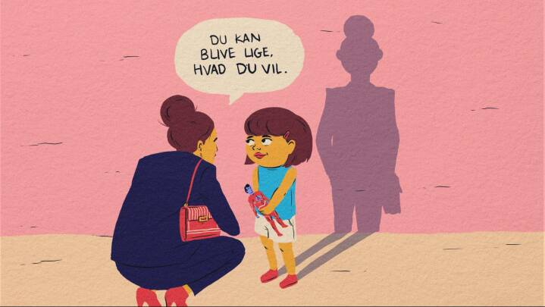
Det er desværre ikke helt så ligetil at blive præcis, hvad man vil, som man måske går og tror. (© DR/Grafik: Oliver Seppo)

Hvor meget bestemmer du egentlig over dit eget liv?
(…) hvis man ser på statistikken, kan vores forældres baggrund og uddannelse være ganske afgørende for, hvordan vores liv bliver. Herudover spiller vores køn og etnicitet også ind i forhold til, hvordan vores liv højst sandsynligt kommer til at se ud.
- Vores opvækstmiljø og forældres ressourcer og opdragelsesstil har en stor indvirkning på, hvordan det kommer til at gå os i livet.
Det fortæller Kristian Karlson, der er lektor i sociologi ved Københavns Universitet. Her forsker han i social arv i uddannelse og social mobilitet – altså hvordan folk kan bevæge sig op og ned mellem socialklasser.
Nedenfor kan du læse om tre af de ting, der ifølge Kristian Karlson kan være afgørende for din fremtid. Og så afslører han også, om – og hvad – du kan gøre for selv at få mere styring over sit eget liv.

Dine forældres uddannelse
Hvis dine forældre har en lang videregående uddannelse (altså har en grad fra universitetet), er der cirka 80 procent chance for, at du får dig en videregående uddannelse (defineret som en kort, mellemlang eller lang videregående uddannelse).
Har dine forældre derimod ikke taget nogen uddannelse udover grundskolen, er dine chancer for at få en videregående uddannelse helt nede på 25 procent.
- Danmark er økonomisk et ret lige land, hvor vi omfordeler meget. Men selv hos os – i ét af verdens mest lige lande – er der stadig meget store skel i, hvem der får sig en uddannelse, siger Kristian Karlson og uddyber, at der er "stor chance-ulighed" afhængig af dine forældres uddannelse.
- Det er lidt vildt. Især med tanke på, at Danmark principielt er et sted, hvor alle har lige mulighed for at tage en uddannelse. Du bliver endda betalt for det via SU.
Forskningen i social arv og social mobilitet tyder ifølge Kristian Karlson på, at de ting, der sker i hjemmet i de tidligste leveår, har stor betydning for, hvordan du klarer dig senere hen. Med andre ord: Der er større chance for, at du bliver god til at læse og regne i skolen, hvis du kommer fra et hjem med forældre, der har lange fremfor korte uddannelser.
- De forskelle udligner skolen ikke; de fortsætter op igennem skolelivet. Og så skal man også tænke på andre evner – for eksempel de sociale – hvor man også ser forskelle allerede inden, børn starter i skole, siger Kristian Karlson.
- Der sker noget i de første leveår, hvor der kommer stor ulighed i de færdigheder, der senere hen har betydning for, om man får en uddannelse og kan varetage et job.

Dit køn
Kristian Karlson peger også på køn som afgørende for, hvordan du kommer til at klare dig i dit liv materielt set. Og her er der dårligt nyt til kvinderne. For selvom kvinder i dag gennemsnitligt tager mere uddannelse end mænd, er de bagud, når det kommer til lønnen. (…)
- Selvom kvinderne for længst har overhalet mændene på uddannelsesfronten, så halter de stadig efter lønmæssigt. Hvis du sammenligner mænd og kvinder med samme uddannelse eller samme slags job, så er det mændene, der får mest i løn, siger Kristian Karlson.
- Mænd får med andre ord mere ud af at tage en uddannelse, end kvinder gør – i hvert fald hvis man ser på løn som faktor.
Det nytter derfor ikke det store, at knap 50 procent af de 35-årige kvinder i dag har én eller anden form for videregående uddannelse, mens det samme kun gør sig gældende for cirka 33 procent af mændene.
De seneste tal fra Danmarks Statistik viser nemlig, at forskellen mellem mænd og kvinders løn (set i forhold til mænds løn), stadig er på 12,3 procent. Det vil groft sagt sige, at en kvinde tjener 88 kroner, hver gang en mand tjener 100 kroner. Løngabet er objektiv, og indikatoren siger således ikke noget om, hvorfor det forholder sig sådan. Anciennitet, arbejdsområde, ledelsesansvar og uddannelse har f.eks. betydning for det.
- Det er en generel udvikling i hele verden, at kvinder uddanner sig bedre end mænd, men det slår altså ikke igennem i forhold til løn, siger Kristian Karlson.
- Det er en kulturel båret ting. Og det er en vildt kompleks problemstilling, hvorfor det stadig er sådan.

Din etnicitet
Ligesom dine forældres baggrund og dit køn kan være afgørende for, hvordan dit liv kommer til at se ud, kan din etnicitet også være det.
(…)
Her er chance-uligheden igen på spil, siger Kristian Karlson:
- Visse studier tyder på, der er diskrimination i mange jobsøgningsprocesser og andre processer omkring ansøgninger. Man har lavet studier, hvor man har ændret efternavnet fra Mohammed til Jensen, og det gør en forskel. Der er med andre ord større chance for at blive kaldt til samtale, hvis du har et danskklingende efternavn, end hvis du ikke har.
- Der er helt klart nogle mekanismer i spil på arbejdsmarkedet, hvor folk, der ikke er etnisk danske, oplever at blive diskrimineret på grund af deres navn eller deres hudfarve.

Kan du selv gøre noget?
Nu sidder du måske og tænker, at det er svært at gøre noget ved ens forældres baggrund – for slet ikke at tale om ens køn eller etnicitet.
Men selvom disse tre faktorer er nogle af dem, kan være afgørende for, hvor du selv ender som voksen, så har du også gode muligheder for selv at gøre noget, lyder det fra Kristian Karlson.
Især hvis du anstrenger dig i skolen og er et pligtopfyldende menneske.
- Vi ved en del om, hvem der bliver mønsterbrydere. Uanset etnicitet, køn og familiebaggrund, så er der stor sandsynlighed for, at du kommer til at få en god uddannelse, hvis du også har gode færdigheder i skolen, siger Kristian Karlson og uddyber:
- Der er også noget, der tyder på, at det at være pligtopfyldende er en faktor, selvom det måske kan lyde lidt spøjst. Men hvis du laver de opgaver, du skal, og du laver dem ordentligt, så har det også et stort afkast livet igennem – uanset dine forældres uddannelse, dit køn eller din etnicitet.

Når Kristian Karlson bliver ved med at tale om vigtigheden af uddannelse, så er det, fordi den uddannelse, du selv får, har rigtig meget at sige i forhold til, hvor mange penge du kommer til at tjene igennem livet.
Det har igen betydning for, hvor sund og hvor gammel du bliver. Groft sagt er der større statistisk sandsynlighed for, at du lever længere og sundere og har flere penge, hvis du får dig en god uddannelse.
- Hvis man lærer en masse og tilegner sig færdigheder – også i forhold til hvordan man går til verden – så kan det gøre en forskel i ens liv. Så selvom der er nogle tydelige tendenser, når man ser på statistikken, så ligger der også en masse rum i forhold til at skabe sig sin egen vej i livet, siger forskeren og slutter:
- Det er ikke skæbnebestemt, at du ender som dine forældre. Der er masser af muligheder for at bryde med det, man kommer fra – og heldigvis for det.

Kilde: Tal i denne artikel stammer fra Danmarks Statistiks Statistikbank og er trukket af Kristian Karlson.

Bilag 2

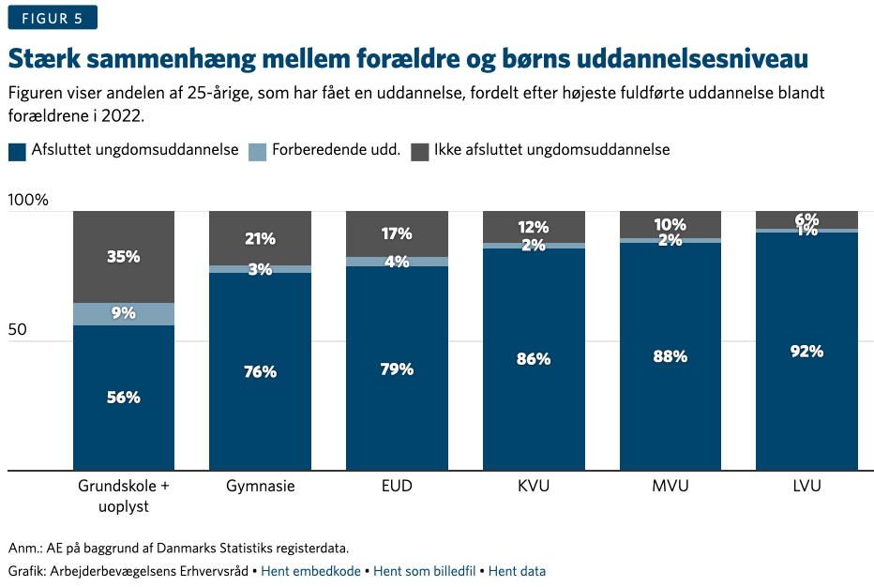

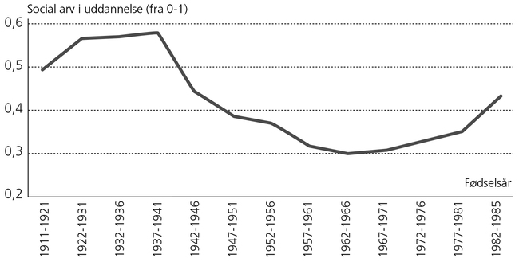

Note: Figuren viser udviklingen i forventninger til, hvilken betydning forældres uddannelsesbaggrund har for forskellige fødselsårganges uddannelse. På x-aksen kan vi se de forskellige fødselsårgange (fra 1911 til 1985). På y-aksen går talværdien fra 0 til 1. 0 betyder, at forældres uddannelse ikke har nogen betydning for børnenes uddannelse, mens 1 betyder, at børns uddannelse er helt bestemt af forældrenes uddannelse. Forklaret på en anden mere simpel måde: Jo længere kurven bevæger sig op, desto større forventet betydning har forældrenes uddannelse for børnenes uddannelse. Altså desto større vil den sociale arv i uddannelse være.
Kilde: Rockwool Fonden, The Making and Unmaking of Education, Educational mobility in the 20th Century Denmark, by Kristian B. Karlsson og Rasmus Landersø. Februar 2021.

Bilag 3

Den sociale arv i uddannelse tynger igen
Af Dorthe Plechinger, d. 6. marts 2023 (Uddannelsesbladet)
I Danmark er vi lige så dårlige til at bryde den sociale arv som USA, viser undersøgelse. Skal vi blive bedre til at bryde arven i uddannelse, skal vi måske fokusere mere på den tidlige påvirkning i familien end på institutioner, mener sociolog.
Den uddannelsesmæssige ulighed er større i dag end for 20 år siden.
Trods SU, gratis uddannelse og bedre børnepasning er det ikke lykkedes at ændre på uligheden i forældrenes uddannelsesmæssige arv til deres børn. Tværtimod går den videre i større stil end for 20 år siden. Mens 30 procent af uligheden i forældrenes uddannelse dengang gik i arv til deres børn, er det i dag op mod 50 procent.

- Det er meget svært at forklare, hvorfor vi ser denne udvikling. Og det er også svært at sige, hvordan det var gået, hvis vi ikke havde udbygget de videregående uddannelser i den grad, som vi har, de sidste 20 år, siger Kristian Bernt Karlson, der er lektor og forsker ved Sociologisk Institut på Københavns Universitet.

Sammen med forskningsleder Rasmus Landersø fra Rockwool Fondens Forskningsenhed har han forsket på området. Deres data viser, at den sociale arv nu er lige så tung som for 50-60 år siden.

Dengang handlede den sociale arv om, om man fik en uddannelse eller ej. Man fik løftet mange ud af den sociale arv ved at indføre ni års skolepligt og afskaffe landsbyskolerne. Men i dag handler den sociale arv mere om, om man får en videregående uddannelse, fordi vi skal være del af videnssamfundet. Og det er på det område, samfundet har udvidet uddannelsesmulighederne.

Det er bare ikke alle, der er kommet med i denne udvikling. Faktisk er vi som samfund nu på tilbagerul og på niveau med USA i forhold til at bryde den sociale arv.

Hvorfor? Det har vi spurgt Kristian Bernt Karlson om.
Det skaber en polarisering
Der er mange, som bliver mønsterbrydere, understreger Kristian Bernt Karlson. Over halvdelen oplever at have en bedre social og uddannelsesmæssig situation end deres forældre. Men der er stadig flere, der ikke gør.

- Vi ved, at der er et helt vildt efterslæb i forhold til dem, som ingen uddannelse får, og at det har været konstant i cirka 20 år, siger han og forklarer, at over 2/3 af børn fra ufaglærte hjem ikke får en ungdomsuddannelse, inden de fylder 25. Blandt dem fra langt-uddannedes hjem er det i otte-ti procent. Den forskel har ikke ændret sig de sidste 20 år.

Samtidig viser data, at børn fra velstillede hjem udnytter de muligheder, udbygningen af de videregående uddannelser har givet.

- De gør det i et højere trav, og det betyder, at uligheden i den sociale arv begynder at stige igen. Det skaber en polarisering, når bunden sidder fast, og toppen stikker af, pointerer han.
Det er underligt, men…
Selv om det næsten ellers altid er forbundet med en gulerod eller pisk at få folk til at ændre adfærd, ser det ikke ud til at være tilfældet her. For eksempel viser studier af effekterne af SU-reformen i 1988, hvor SU'en steg med 50 procent, at det kun rykkede lidt, forklarer Kristian Bernt Karlson.

Han understreger dog, at den manglende evne til at bryde den sociale arv ikke kun er noget, vi ser i Danmark. Det sker også i lande, vi plejer at sammenligne os med. Men i modsætning til mange andre lande har vi i Danmark en omfordeling, så fattige ikke er så fattige som i mange andre lande.

- Netop derfor kan det undre, at den sociale arv stiger, når vi i Danmark i så høj grad udjævner de økonomiske forskelle, siger han med henvisning til Tyskland og England. Her har de det hårdere på bunden af samfundet.

Sæt ind tidligere
Måske er en af de største udfordringer i Danmark, at vi fokuserer så stærkt på, hvad institutionerne kan gøre ved forskellige problemer. For en af de dominerende forklaringer på, hvorfor der er social arv, og hvorfor det er så svært at bryde den, skal findes i familierne.
- Forskningen viser, at der allerede er meget stor forskel på boglige og sociale færdigheder hos børn, når de starter i børnehaven - afhængigt af, om de kommer fra ressourcestærke eller -svage hjem, forklarer Kristian Bernt Karlson.

- Men det er svært som samfund at gå ind i forældreskabet. I Danmark tænker vi derfor på det som påvirkninger i mødet med institutionerne. Og det er fint at få at vide af børnehaven, at man skal læse med sit barn en halv time hver dag, men hvad hvis forældrene for eksempel ikke kan læse? spørger han.

Alle vil deres børn det bedste
Mange danske studier viser, at det ulige mønster fortsætter ved skolestart - og at det ikke ændrer sig meget gennem skoletiden. Det kan skyldes, at man ikke er rustet hjemmefra til at diskutere politik og kultur eller har set nyheder. Eller at lærerne, der selv har en uddannelse, typisk taler et særligt sprog, som er lettere at relatere sig til for børn af middelklassen end af arbejderklassen.

- Det er ikke det samme som at sige, at noget er rigtigt eller forkert. For alle vil deres børn det bedste, understreger Kristian Bernt Karlson.

Men det betyder, at hvis der er stor forskel på de sociale og faglige færdigheder, børn har med hjemmefra, afspejler det sig ofte også senere i ønsket til uddannelse. Her er en meget stærk systematik - afhængig af forældreressourcerne, viser Kristian Bernt Karlsons egen forskning:

- Noget tyder på, at præferencerne eller den værdi, man tillægger det at få en uddannelse, er forskellig på tværs af social baggrund, som han siger.

Penge til FGU ville batte mest
Selv om det ville være mest afgørende med en tidlig påvirkning i familien, er der dog stadig muligheder i institutionerne - skolerne. Kristian Bernt Karlson henviser til analyser af, hvor man hypotetisk kan reducere den sociale arv mest. Og det er i forhold til dem, der sidder fast og ikke får sig en ungdomsuddannelse.

- Min kyniske analyse er, at hvis vi skal gøre noget ved den sociale arv i uddannelsessystemet, er det netop hos de grupper, I har i Uddannelsesforbundet - for eksempel på FGU. Hvis vi kan løfte bare nogle af dem ind i ungdomsuddannelserne, vil det betyde meget for at løfte den sociale arv gennemsnitligt, siger han, men tilføjer, at det i virkeligheden burde være endnu tidligere - i folkeskolen.

Svært at måle
Hvis man skal sætte tidligt ind, kan det så ikke betale sig at løfte de kortuddannede voksne og gøre dem til mønsterbrydere på deres børns vegne?

- Der er ikke klar forskning på området. Men man må formode, at det betyder noget, siger Kristian Bernt Karlson. (…)

- Men det er svært at måle, for man er langt ude i familierne, hvis man skal følge dem hele vejen, forklarer han.

I Danmark bruger man en meget lille del af de totale udgifter på uddannelse i samfundet på de voksne - samtidig med, at vi har en meget stor gruppe af voksne, som ikke har de fornødne, basale færdigheder. (…)
Hvorfor er det så vigtigt at bryde social arv
Vi vælger ikke selv vores forældre eller opvækst. Det har vi som samfund valgt at afbøde ved at give gode muligheder til den enkelte. Blandt andet ved at forsøge at bryde den sociale arv med SU og gratis uddannelse. Den anden grund er mere økonomisk, forklarer Kristian Bernt Karlson:

- Det er ineffektivt økonomisk set, hvis man ikke får udnyttet talentmassen fuldt ud. Den enkelte har måske et talent, som ville give mere gavn til samfundet, hvis det blev foldet ud, end det, man får fra en fra en mere ressourcestærk klasse, men uden samme talent, siger han.

Bilag 4
Uddannelse. Vi må redefinere social arv og mønsterbrud
27. november 2021 Avisen Danmark. Claus Rosenkrands Olsen, uddannelseschef og Mads Eriksen, uddannelses- og forskningspolitisk chef begge i Dansk Erhverv

DEBAT: Hvad har samfundet mest brug for - en arbejdsløs akademiker eller en beskæftiget faglært? Svaret burde entydigt være en beskæftiget faglært, men når vi måler social arv og mønsterbrud, så er længere uddannelse pr. definition bedre. Når vi som samfund er ved at nå mætningspunktet for flere typer akademikere, men mangler faglærte, så bør vi måske pudse de statistiske briller i forhold til, hvordan vi måler og vurderer negativ social arv? Der er fortsat meget omfattende problemer med negativ social arv i Danmark. Der er alt for mange, som ikke får en kompetencegivende uddannelse, og dem der ikke får en uddannelse, er i stor grad børn af forældre, der heller ikke fik en. Ifølge Rockwoolfonden får 28 procent af ufaglærtes børn ikke en uddannelse - kun fem pct. af akademikerbørnene ender i samme gruppe. Næsten halvdelen af akademikernes børn bliver også akademikere - kun fire procent af de ufaglærtes børn gør det samme.

Men hvem bliver så faglærte? Næsten halvdelen af faglærte og ufaglærtes børn bliver faglærte. Kun hvert 10. akademikerbarn tager en faglært uddannelse. Vi mangler faglærte, og mange faglærte ender med både bedre løn og beskæftigelse end en række akademikere. Men når tømrerens søn bliver jurist, bliver det set som positivt, mens det er et nederlag, når juristens søn bliver tømrer. Men er det en rimelig måde at betragte mønsterbrud og social arv på? Vi bør skifte fokus i debatten om social arv, så det ikke længere kun handler om uddannelseslængde, men i højere grad handler om at få alle med på uddannelsesvognen og at give unge lige muligheder i uddannelsessystemet uanset forældrebaggrund.

Sådan er det langt fra i dag.

En ny analyse fra Danmarks Evalueringsinstitut viser for eksempel, at arbejderbørn trods ens
gymnasiekarakterer har større frafald de første år på universitetet. Dette skyldes formentlig, at de ikke føler sig hjemme i de sociale koder på universitetet. Det kræver en ekstra indsats i hele uddannelsessystemet, hvis vi skal nå reelt lige muligheder. (…)

I Dansk Erhverv er vi dybt optagede af, at alle unge bliver så dygtige som muligt uanset baggrund. Vi har stor mangel på velkvalificeret arbejdskraft på alle niveauer, og forældres uddannelse skal ikke stå i vejen for børns muligheder, om det så er akademikerens datter, der vil være faglært eller den ufaglærtes søn, der vil på universitetet.

Vi bør skifte fokus i debatten om social arv, så det ikke længere kun handler om uddannelseslængde, men i højere grad handler om at få alle med på uddannelsesvognen.

Når tømrerens søn bliver jurist, bliver det set som positivt, mens det er et nederlag, når juristens søn bliver tømrer. Men er det en rimelig måde at betragte mønsterbrud og social arv på?

